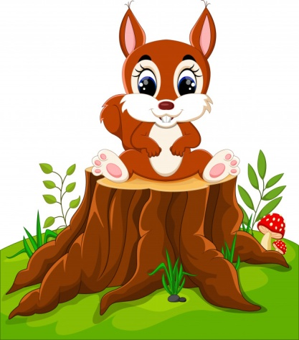
16.06.2020- wtorek
DZIEŃ DOBRY WIEWIÓRECZKI!
Dzisiejszy temat: Burza
- Zachęcam do wykonania ćwiczeń porannych oraz gimnastycznych:
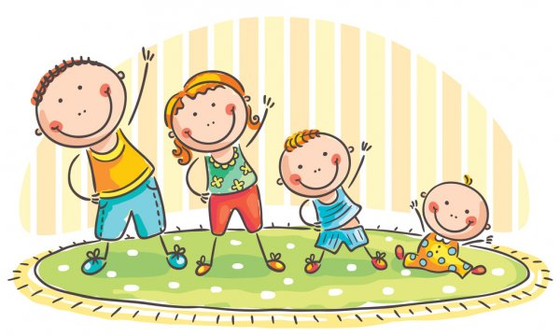
„Jak poprawić swój refleks”
odsyłam do linku:
https://www.youtube.com/watch?v=xwg00DYhucw

„Marsz na piętach”- zabawa uspakajająca.
Dziecko maszeruje na piętach po obwodzie koła narysowanego taśmą malarską.
„ Leżenie na piasku”- odtwarzanie figur geometrycznych. Dziecko dostaje 7 kawałków sznurka. Na hasło danej figury geometrycznej dziecko układa ją ze sznurka
np. trójkąt, kwadrat, koło, prostokąt.
„Plażowanie”- dziecko przenosi woreczek (lub dowolną małą maskotkę) stopami z jednej strony na drugą.
- „Burza” Marcin Przewoźniak- zagadka

Wysłuchaj wiersz.
Rozwiąż zagadkę!

Co się dzieje tam u góry?
Wielką wojnę toczą chmury?
Wciąż na siebie nacierają
I strzelają i błyskają?
Co się tam na górze dzieje?
że się nam na głowy leje?
Od błyskawic niebo trzeszczy,
A nam w butach chlupie deszczyk.
Ciemne niebo dudni, świeci…
Co się dzieje tam na górze?
Wiedzą to na pewno dzieci:
Oglądamy groźną…

Pytanie dla dziecka:

Jak należy się zachowywać w czasie burzy?

WAŻNE:
Podczas burzy :
- należy unikać wysokich obiektów!
- nie wolno przebywać w wodzie ani na odkrytym terenie, chować się pod drzewami!
- należy unikać metalowych przedmiotów i nie przebywać w ich pobliżu!
- nie wolno rozmawiać przez telefon komórkowy!

- „Skąd się bierze burza”- zabawa badawcza
Proponujemy dzieciom przeprowadzenie doświadczenia, do którego będą potrzebne: szklanka, blaszane denko (pokrywka puszki), balonik, kawałek wełnianej tkaniny.

Przebieg doświadczenia:
1. Na suchej szklance umieszczamy blaszane denko
2. Nadmuchujemy balonik
3. Pocieramy energicznie balonik wełnianą szmatką i kładziemy go na denku,
4. Zbliżamy palec do brzegu blachy.

Co zauważyliście? (przepływ prądu)
Jak to wytłumaczyć? (W wyniku pocierania balonika wytworzyły
się ładunki elektryczne – prąd, i przeskoczyła iskra, którą można porównać do małej błyskawicy).

- „Deszczyk pada, deszczyk pada” , „Dmucha wiatr”- słuchanie piosenek- wybór dowolnej piosenki oraz próby wymyślenia układu
odsyłam do linków:

https://www.youtube.com/watch?v=L3QdGJA7T4A
https://www.youtube.com/watch?v=RNL5xekCBsI

- „Burza”– przypomnienie poznanych wiadomości o burzy. N. pyta dzieci:
– Jak należy zachować się podczas burzy, gdy jesteśmy w domu?(pozamykać okna, wyłączyć: telewizor, komputer, radio, nie rozmawiać przez telefon, ponieważ uderzenie pioruna w urządzenie elektryczne lub telekomunikacyjne może spowodować porażenie)
– Co należy zrobić, gdy burza zaskoczy nas poza domem?
(schronić się w bezpiecznym miejscu, w budynku, w jaskini, w aucie itp.)
– Co chroni budynki przed uderzeniem pioruna? (piorunochron)
– Czego należy unikać podczas burzy? (nie wolno chować się pod drzewami, nie wolno stać

- Zabawy ruchowe z wykorzystaniem słownictwa w języku obcym:
odsyłam do linków:

https://www.youtube.com/watch?v=wl2rNy_i94o
https://www.youtube.com/watch?v=yWirdnSDsV4

- Zachęcam do nauki wybranej przez dziecko piosenki
na zakończenie roku szkolnego:
odsyłam do linków:

https://www.youtube.com/watch?v=qmvipCo922w&list=RDqmvipCo922w&start_radio=1

Kończymy już przedszkole – tekst piosenki
1. Kończymy już przedszkole, do szkoły czas,
zeszyty i tornistry wołają nas,
A my nie chcemy, nie chcemy jeszcze iść.
Ref. Tak bardzo nam tu dobrze,
że nie chcemy wcale jeszcze iść.
2. Wakacje szybko miną, a potem już,
zadzwoni pierwszy dzwonek, lekcje tuż-tuż
A my nie chcemy, nie chcemy jeszcze iść.
Ref. Tak bardzo nam tu dobrze,
że nie chcemy wcale jeszcze iść.
3. Lecz co tu robić, w życiu zawsze tak jest,
że upływają lata, starszym się jest.
A my nie chcemy, nie chcemy starsi być.
Ref. Tak bardzo nam tu dobrze,
że nie chcemy wcale jeszcze iść.

https://www.youtube.com/watch?v=4ba9aVhV88M&list=RDqmvipCo922w&index=2

Hej przedszkole ukochane- tekst piosenki
1. Gdy maj nadchodzi i kwitną kwiatki
a ty już kończysz swe siedem lat.
Żegnasz zerówkę lub sześciolatki
i zaraz ruszysz dalej w świat
Ref.: Hej przedszkole ukochane, co bez ciebie zrobię ja,
może jednak tu zostanę jeszcze rok a może dwa
2. A kiedy czerwiec jak woda płynie,
na dworze lata nadchodzi dzień.
Dla wszystkich chłopców i dla dziewczynek,
przedszkole właśnie kończy się.
Ref; Hej przedszkole ukochane, co bez ciebie zrobię ja,
może jednak tu zostanę jeszcze rok a może dwa
3. Rzec „do widzenia” trzeba na drogę,
bo po wakacjach nie wrócisz już.
Wspominaj często przedszkolne progi,
by miłych wspomnień nie krył kurz.
Ref.: Hej przedszkole ukochane, co bez ciebie zrobię ja,
może jednak tu zostanę jeszcze rok a może dwa.

- Zachęcam do wykonania karty pracy 4, str. 39b.

